姓名： | （ ） |  | 班別： |  |  | 日期：
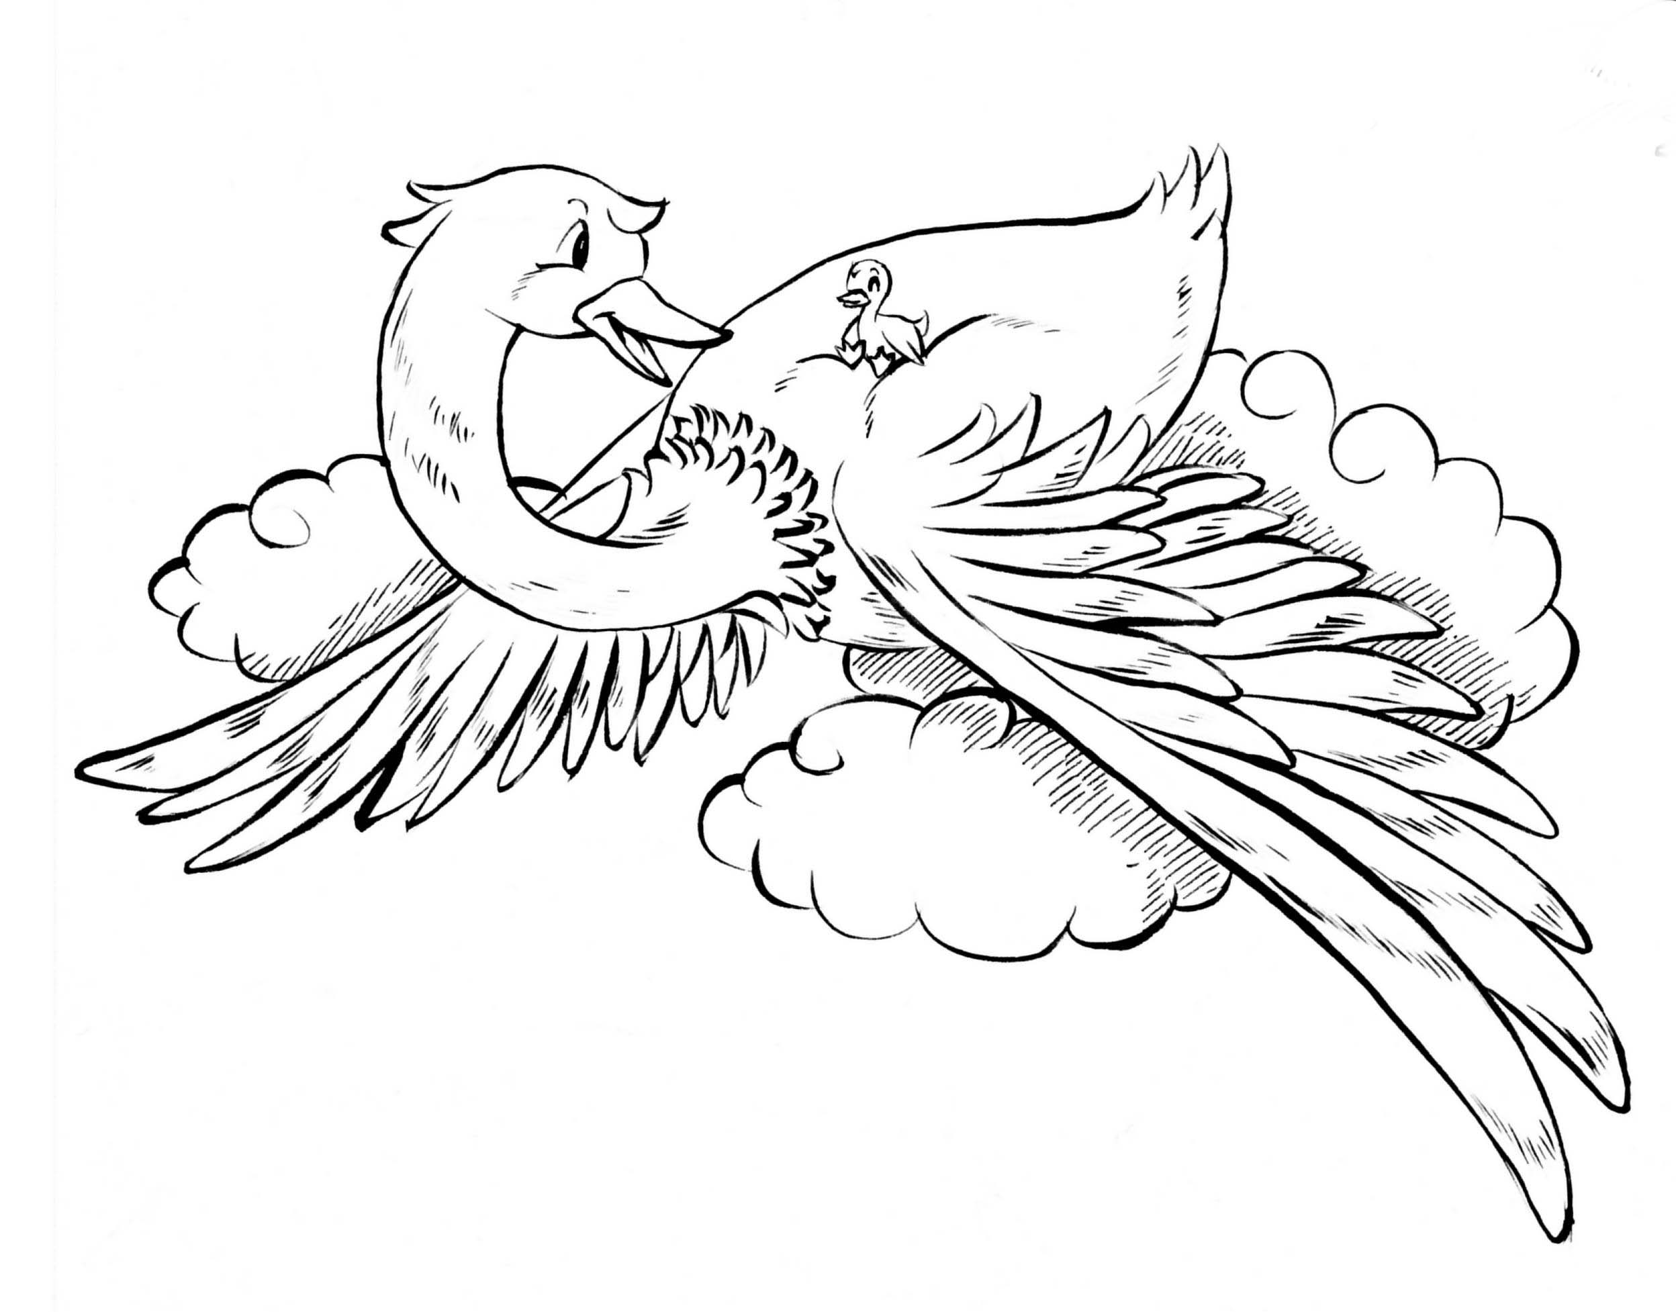

一、試比較冰小鴨和石天鵝兩個角色，並完成下表︰
討論項目 | 冰小鴨 | 石天鵝
體 形 | 小小的 | 大大的
物 性 | 冰︰會融化 | 石︰堅硬
年 紀 | 初生 | 三十年或以上
說話態度 | 好奇的 | 呵護的
理 想 | 看春天 | ―
試寫下故事最令你感覺深刻的片段，並解釋原因。

二、如果你是冰小鴨，你會選擇放棄延長自己的生命，堅持自己的理想，還是聽從石天鵝的話，躲在他的翅膀底下？為甚麼？

